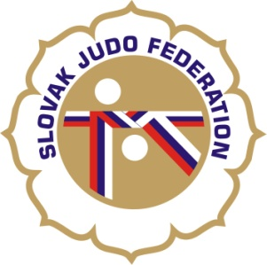

Delegácia rozhodcov Majstrovstvá Slovenska žiakov a žiačok

Hlavný rozhodca: Zátroch (A)
Rozhodcovia: Donner (A), Vincze (A), Útis (A), Antal (A), Svoreňová (A), Marušin (A), Reváková (C), Kohút st. (), Hladová (B), Hošták (A), Slanina (A)
Náhradníci:
Zapisovateľ: Administrátor

Dátum konania: 16.5.2015
Miesto konania: Rimavská Sobota
Začiatok váženia: 9:00 - 10:00 ml. žiaci a žiačky
10:00 - 11:00 st. žiaci a žiačky
Losovanie: 10:00 - 11:00 ml. žiaci a žiačky
11:00 - 12:00 st. žiaci a žiačky
Začiatok súťaže: 11:00 ml. žiaci a žiačky
12:00 st. žiaci a žiačky

15.05.2015
Komisia rozhodcov Slovenského zväzu judo
Ľubomír Zagorov

